Escuela Normal de Educación Preescolar

**Semestre: 5º**

**Trabajo Global**

**Nombre del Curso:** Trabajo Docente e Innovación

**Docente:** Sonia Yvonne Garza Flores

**Alumnas:** Michelle Borjón Berlanga

Diana María Dávila Ramos

Karen Guadalupe García Zertuche

Lorena Elizabeth Mares López

Competencias del curso:

* Realiza diagnósticos de los intereses, motivaciones y necesidades formativas de los alumnos para organizar las actividades de aprendizaje.
* Elabora proyectos que articulan diversos campos disciplinares para desarrollar un conocimiento integrado en los alumnos.
* Diseña estrategias de aprendizaje basadas en las tecnologías de la información y la comunicación de acuerdo con el nivel escolar de los alumnos.
* Aplica metodologías situadas para el aprendizaje significativo de las diferentes áreas disciplinarias o campos formativos.
* Aplica estrategias de aprendizaje basadas en el uso de las tecnologías de la información y la comunicación de acuerdo con el nivel escolar de los alumnos.
* Usa los recursos de la tecnología para crear ambientes de aprendizaje.
* Utiliza la evaluación diagnóstica, formativa y sumativa, de carácter cuantitativo y cualitativo, con base en teorías de evaluación para el aprendizaje.
* Interpreta los resultados de las evaluaciones para realizar ajustes curriculares y estrategias de aprendizaje.
* Aplica resultados de investigación para profundizar en el conocimiento de sus alumnos e intervenir en sus procesos de desarrollo

Enero 2018

En el presente trabajo se darán a conocer los resultados de la primera fase del proyecto de mejora, implementado dentro del jardín de niños Luis A. Beauregard anexo a la ENEP del estado en los tres grados escolares. También se tendrá un apartado de sugerencias o mejoras para la aplicación de las siguientes fases. Dentro de la reflexión se incluirán evidencias de las actividades aplicadas.

Las actividades propuestas e implementadas para la primera fase del proyecto de mejora dentro del jardín de niños Luis A. Beauregard se llevaron a cabo durante la jornada de practica con fecha del 27 de noviembre al 8 de diciembre, del 2017; las actividades se realizaron en la mayoría de los grupos a su totalidad, sin embargo, en algunos casos se tuvieron que hacer las adecuaciones pertinentes debido a diversas situaciones presentadas.

El propósito del proyecto es fomentar una conciencia crítica a través de diversas actividades promuevan el cuidado del medio ambiente para crear en ellos hábitos que les permitan preservar los ecosistemas que los rodean. Esto se busca desarrollar mediante la duración completa del proyecto.

Como primer etapa del proyecto se pretendía adentrar a los niños hacia una educación más ecológica en la que crearán conciencia acerca del cuidado ambiental y las consecuencias que este podría tener en caso de no realizarlo, además en algunos casos los alumnos indagaron de manera individual acerca de las medidas del cuidado del medio ambiente, compartiendolo con los padres de familia.

En el caso de primer grado, se cuestionó principalmente a los alumnos acerca de los conocimientos que tenían sobre el cuidado del medio ambiente, solicitando la indagación con los padres de familia, a lo que se obtuvo una respuesta meramente asertiva, y a partir de ello en ambos grupos se pudo trabajar la fundación del club de ecología en el cual los grupos realizarán durante las jornada de práctica y aún sin estar presentes las alumnas practicantes, en actividades que permitan el cuidado del medio ambiente, como entre otras situaciones en las que los alumnos trabajaron para el entendimiento y desarrollo del proyecto. La actividad denominada “La plantita del salón” no funcionó de la forma esperada en ambos grupos. En uno de los grupos, se le resbaló la plantita a la maestra, mientras que en otro grupo, los alumnos no mostraron tanto interés como se esperaba y por eso se tomó la decisión de cambiar de estrategia.

Como se mencionó con anterioridad una de las actividades aplicada en los dos grupos de primero fue la creación del Club Ecológico para generar en el niño conciencia de que él es responsable del cuidado de su ambiente inmediato: el jardín de niños. En esta actividad se escribieron reglas por parte de los alumnos y compromisos a cumplir para cuidar el medio ambiente que los rodea. Para dar seguimiento a esta actividad se realizó el taller de los gafetes. En el taller tuvo variaciones en la aplicación para cada grupo: en uno de los grupos se le entregó al niño su gafete con el nombre impreso para que él siguiera el patrón, mientras que en el otro grupo se le dio al niño un espacio blanco para que, por medio de grafías y marcas gráficas, el alumno escribiera su nombre viendo el portatextos con su nombre. En ambos casos, los alumnos se identificaron como parte del Club Ecológico del Jardín y se comprometieron a cuidar de su entorno.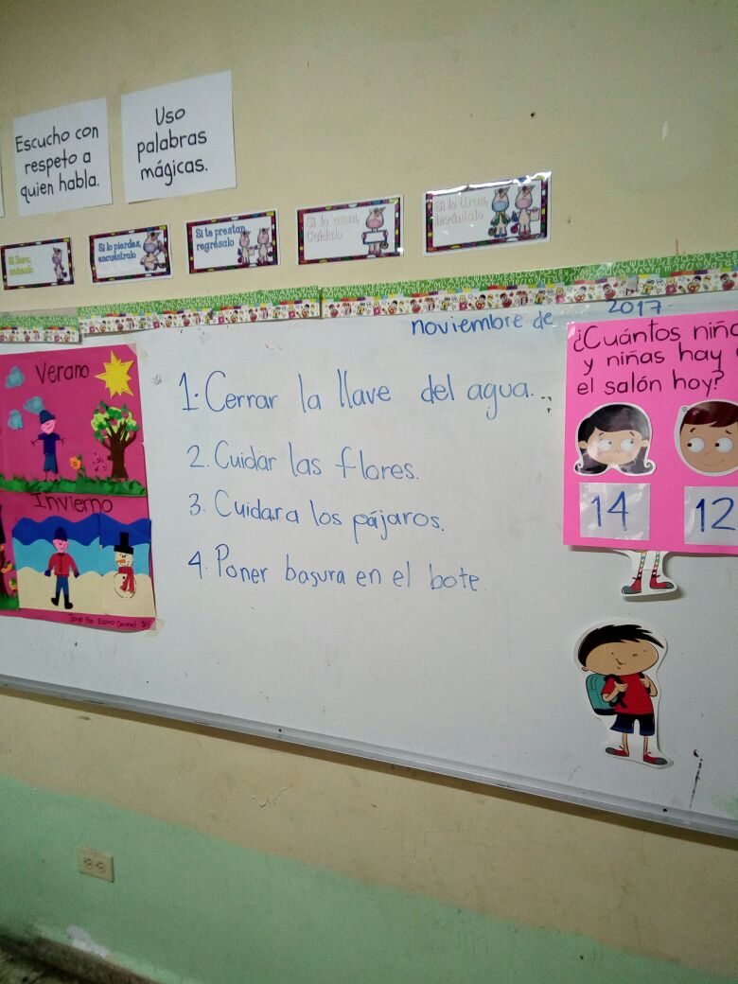

Compromisos de los alumnos para el Club Ecológico.

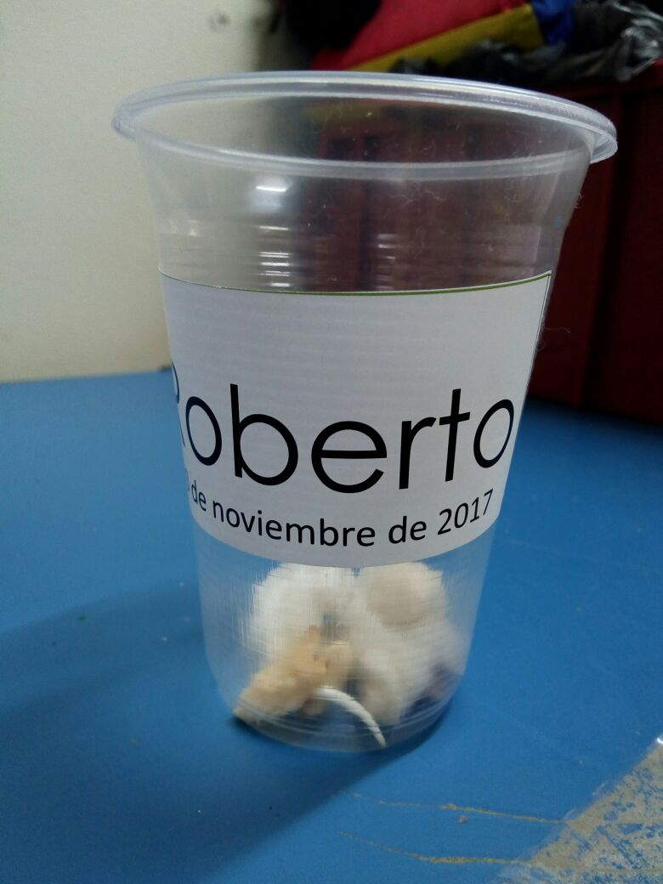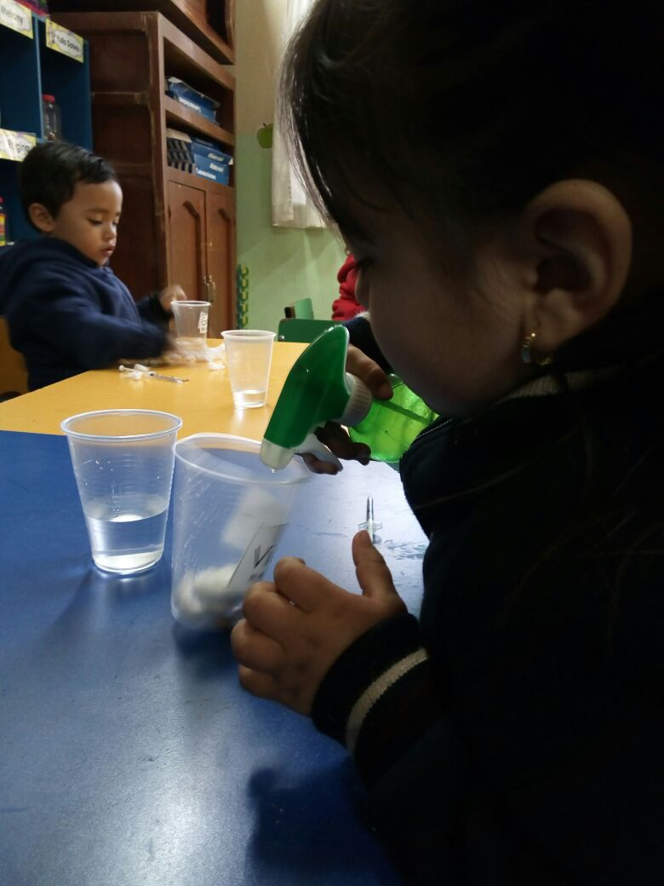

Taller “El germinador”

Otra actividad aplicada en uno de los grupos fue el Taller de “La alcancía”. Este taller se hizo con dos propósitos; en primer lugar, que el niño viera que de la basura que él mismo genera se le puede dar otro uso en materiales que usamos diariamente y en segundo lugar, se usó como estrategia de control de grupo, al final del día los alumnos que se portaron bien durante la mañana recibieron una moneda para guardar en su alcancía y así poder comprar algo en la tiendita del salón al final de la semana. Como el producto del taller no quedó tan bien hecho como se esperaba, se les entregó a los alumnos una pequeña alcancía para continuar con la estrategia de control de grupo durante las dos semanas de la jornada. Este taller sólo se aplicó en uno de los grupos.

Alcancía utilizada para el control de grupo en el grupo de 1°C.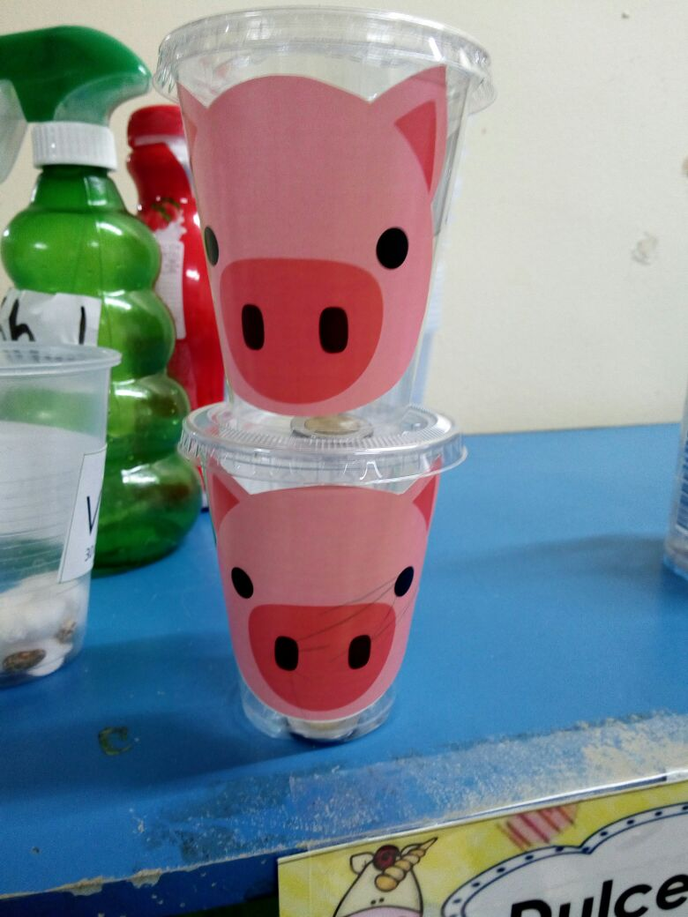

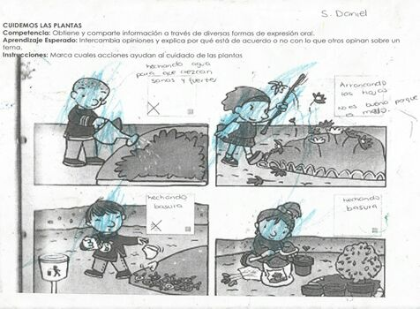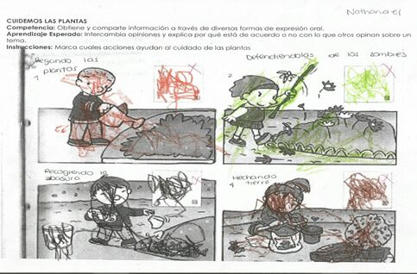

Identificación de acciones sobre el cuidado de las plantas.

En el caso de segundo grado las actividades que se realizaron, se llevaron a cabo satisfactoriamente, la situación didáctica que se trabajó fué acerca de los oficios y profesiones, por lo que el dia que se inició el proyecto de mejora, se habló sobre el oficio del jardinero, en el cual, como base a eso se hicieron preguntas a los alumnos como ¿conocen a los jardineros? , ¿qué hacen? ¿Que herramientas utilizan?, etc, partiendo de ahí, los alumnos recibieron información del cuidado de las plantas, las partes que la conforman y creando en ellos el hábito del cuidado del medio ambiente, los cuales comentaron acerca de lo que saben sobre este tema y así crear conciencia en ellos. Como estrategia de control de grupo en la primer semana y en base a este proyecto, se trabajó la actividad programada “la plantita del salon”, en la cual el niño con mejor comportamiento se la llevaba a su casa y le brindaba los cuidados necesarios para mantenerla con vida, considero que esta no funcionó de la forma esperada porque a veces se olvidaba observar al niño con mejor comportamiento. Como primera actividad de este proyecto elaboraron una alcancía utilizando botellas, papel, y materiales para decorar, mediante las cuales aprendieron que podemos reusar o reciclar materiales para elaborar otras cosas. Estas alcancías realizadas por los alumnos, sirvieron como estrategia de control de grupo durante la segunda semana de práctica en el cual se depositó una moneda a la alcancía del alumno con mejor comportamiento. El club de ecología no se realizo en este grupo, por falta de tiempo y actividades planeadas que tenían que ver con la situación didactica.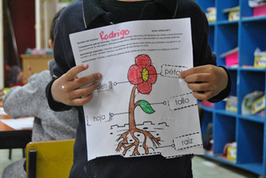

Actividad de las partes de la planta

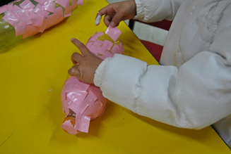

Alumnos desarrollando el taller de alcancías

En tercer año la primera fase se realizó satisfactoriamente, pero no todas las actividades se pudieron realizar. Principalmente se cuestionó a los alumnos sobre lo que sabían acerca del medio ambiente, ellos conocían algunas cosas sobre este tema, pero con la situación didáctica “Las plantas” los alumnos pudieron obtener más conocimientos sobre esto, además aprendieron a cuidar las plantas, conocieron las partes en las que se conforman y aprendieron ciertas acciones para cuidar el medio ambiente.

Las actividades propuestas en la primera fase del proyecto fueron de gran importancia, ya que ayudaron a generar aprendizajes en los alumnos. La actividad de la alcancía fue de éxito, ya que ese taller los alumnos lo pudieron realizar satisfactoriamente. Ellos aprendieron a que podemos reusar material y que en esa alcancía podíamos juntar dinero para comprar plantas y cuidarlas.

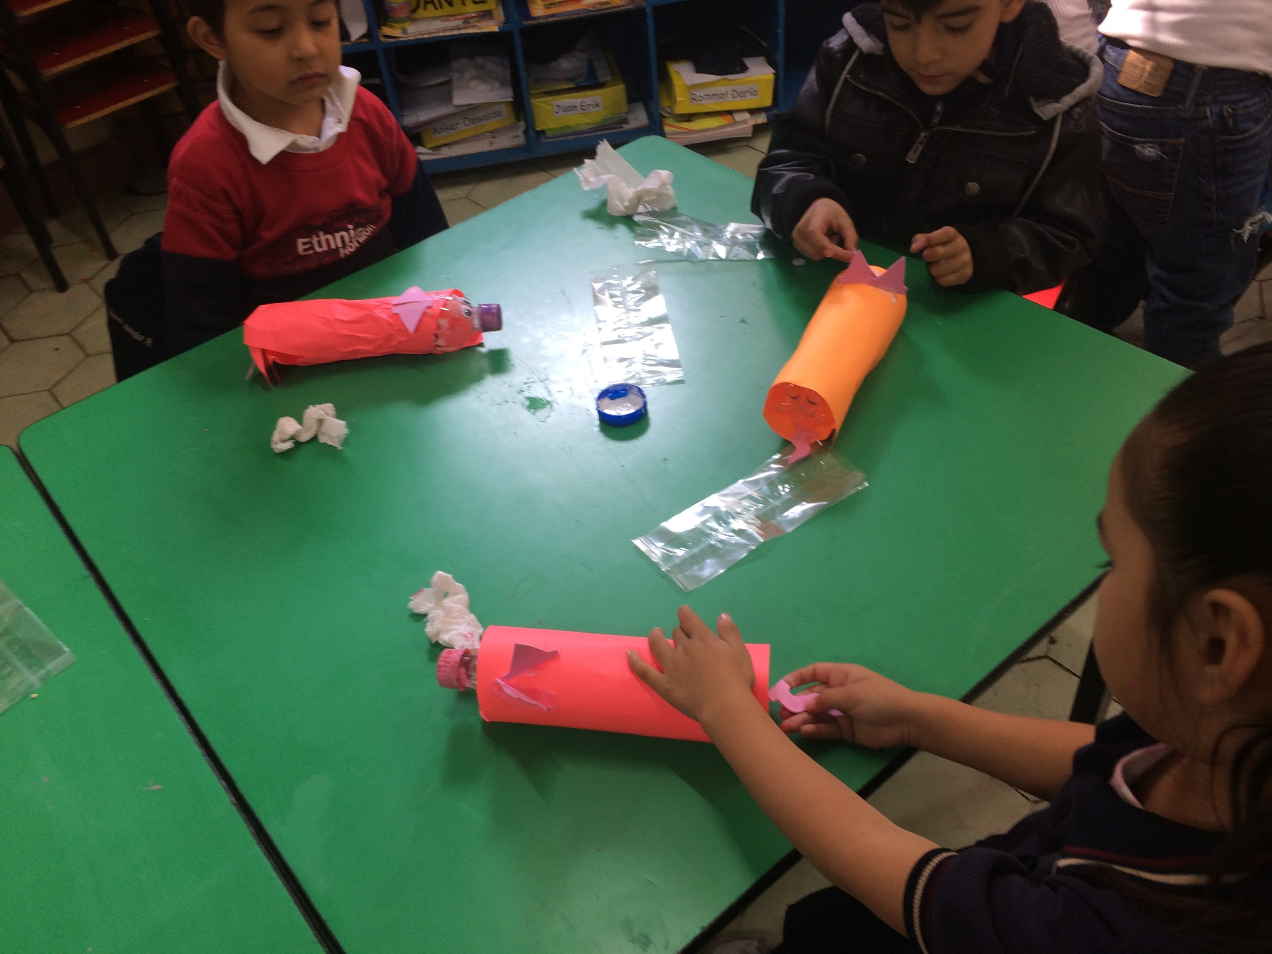

Alumnos terminando el taller de alcancías

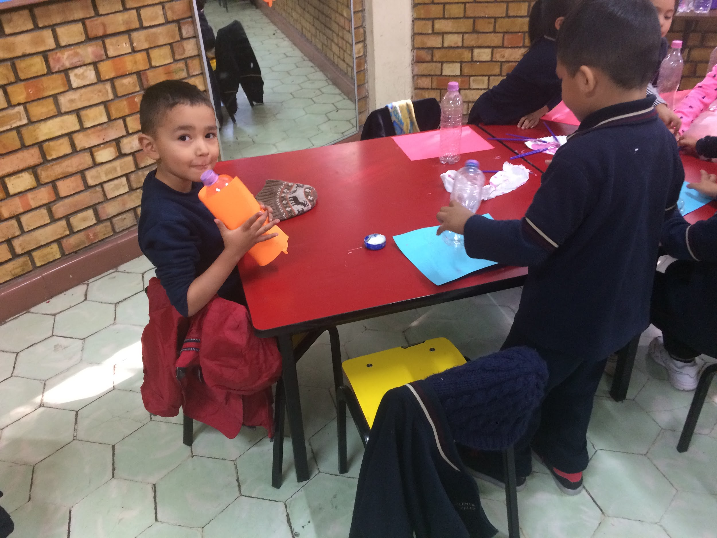

Elaboración de alcancías

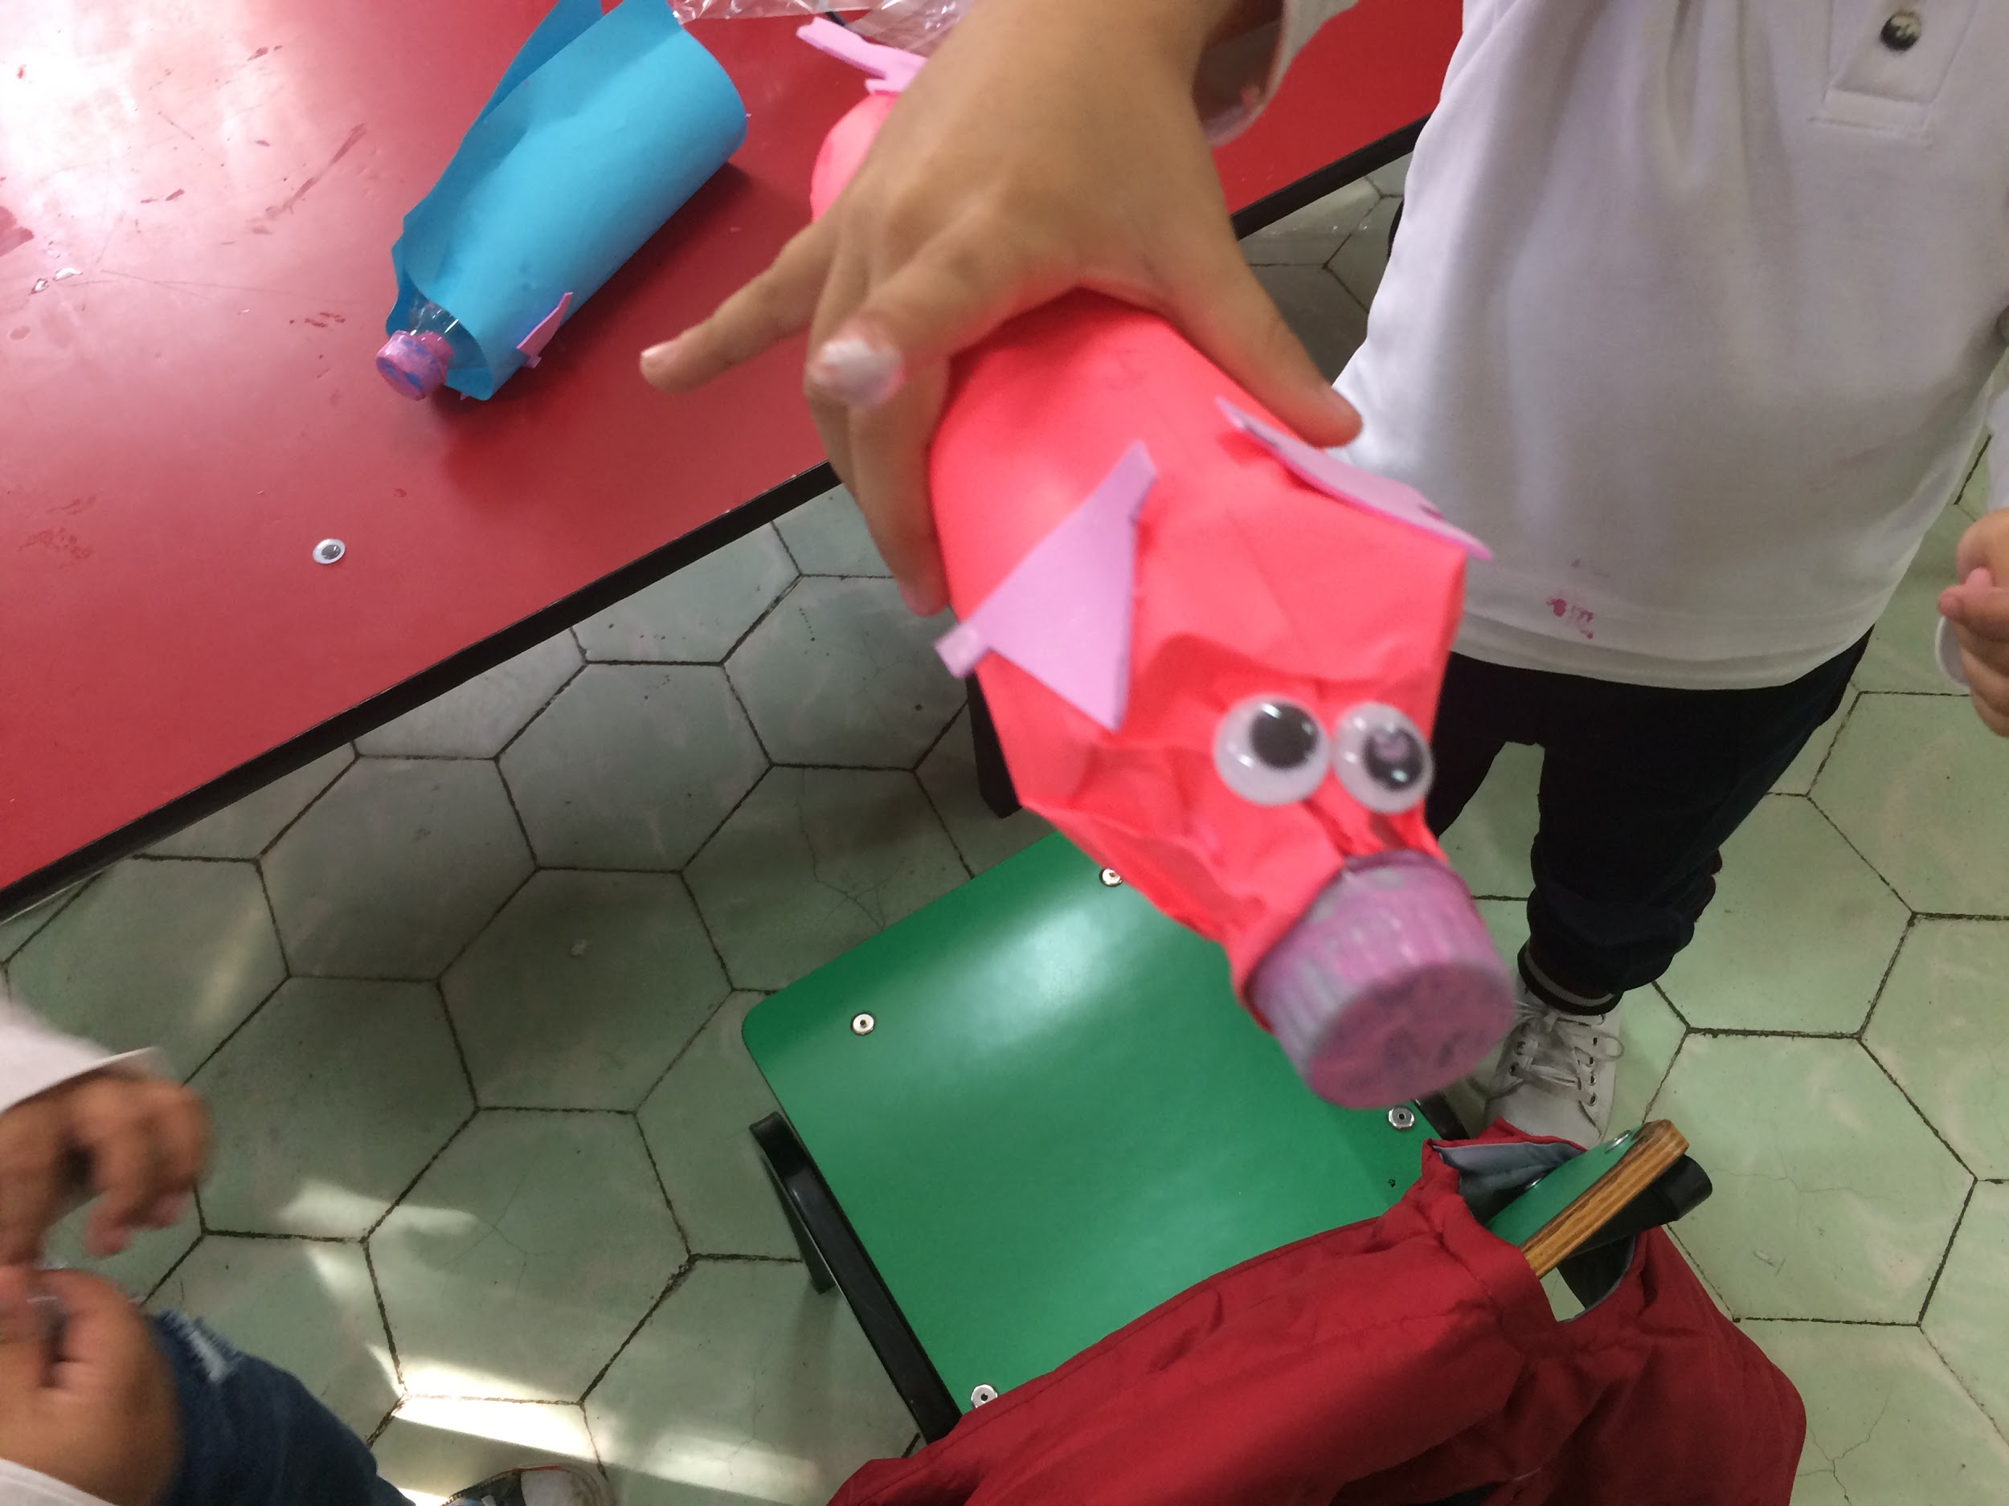

Alcancía terminada

Se utilizó la estrategia de control de grupo de la plantita del salón, esta si funcionó en este caso ya que los alumnos prestaban más atención y se portaban bien para poderse llevar la planta a su casa y poder cuidarla durante un día. También se pretendía hacer un club de ecología por salón, para que los alumnos estuvieran al pendiente y cuidaran las plantas del jardín. Pero por falta de tiempo no se logró abordar tal cual se tenía planeado para este grado, se llevó a cabo más general en el que todos los alumnos participaron haciendo lo mismo pero sin tenerle que dar el nombre de “Club ecológico”.

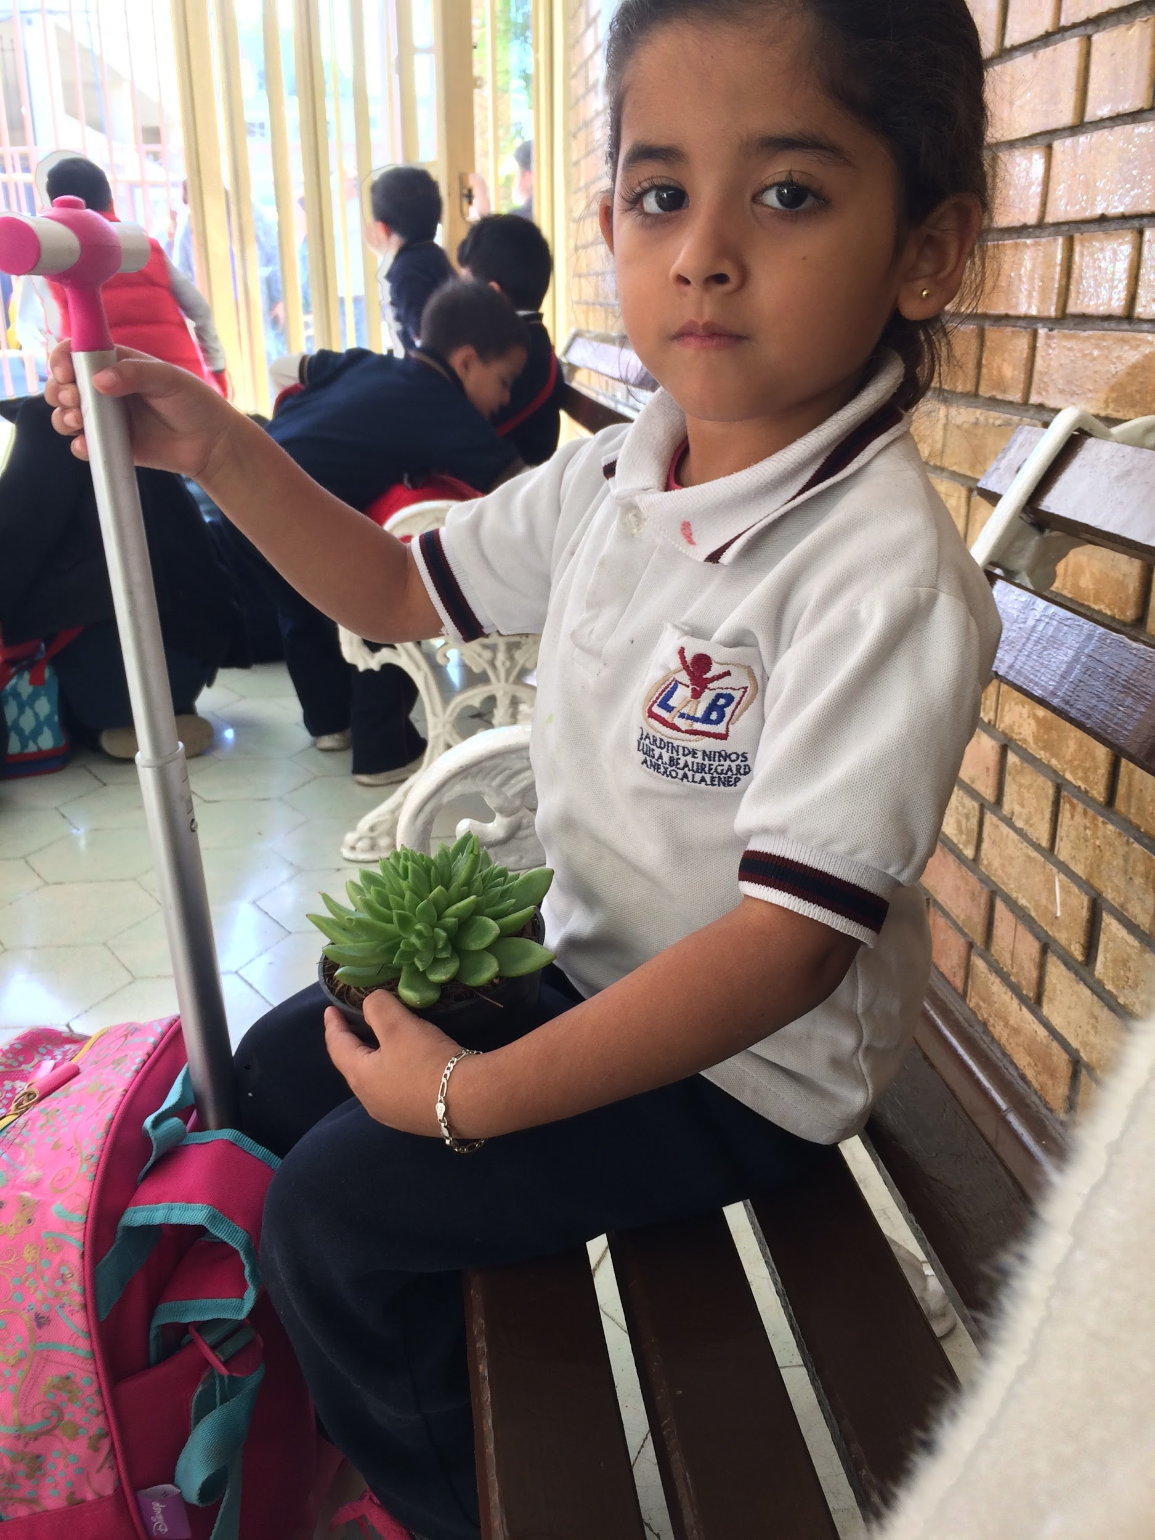

Alumna con “La plantita del salón”

En general, consideramos que la primera fase se realizó bien a pesar de tener áreas de oportunidad, sin embargo para la segunda etapa de nuestro proyecto de mejora consideramos que es necesario seguir propiciando en el alumno la conciencia acerca de los distintos cuidados, así como tener mayor comunicación con los padres de familia para que estos, apoyen a las distintas situaciones.

Como sugerencia para las siguientes fases, creemos que es importante revisar las actividades para que sean importantes e interesantes para los alumnos, así como para checar si alguna de ellas necesita alguna adecuación para su aplicación. Otra sugerencia importante es que en las siguientes fases todos los grupos apliquen todas las actividades planeadas y sugeridas en las fases dos y tres, ya que esto ayudará a que el proyecto funcione y su propósito se cumpla.